Санкт-Петербургский Национальный Исследовательский Университет ИТМО

Факультет Программной Инженерии и Компьютерной Техники



Вариант №3118140

Лабораторная работа №2

По дисциплине

Программирование

Выполнила студентка группы P3118:

Богданова Мария

Преподаватель:

Письмак Алексей Евгеньевич

Санкт-Петербург 2022 г.

1. Текст задания:

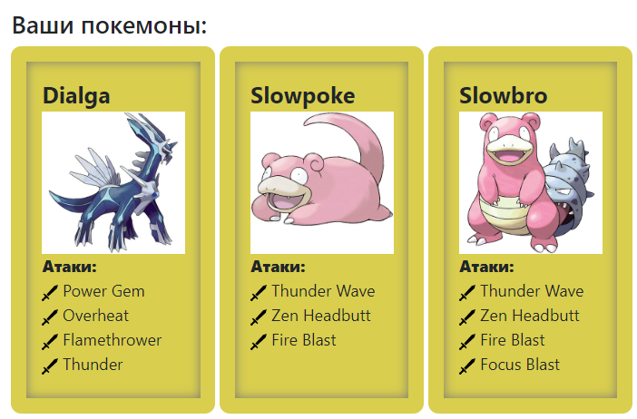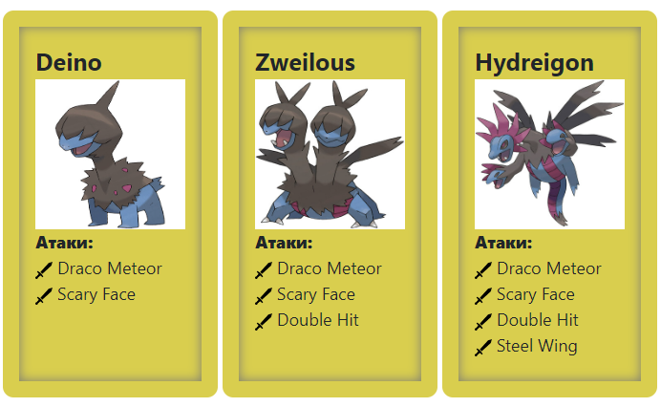

1. Диаграмма классов реализованной объектной модели:

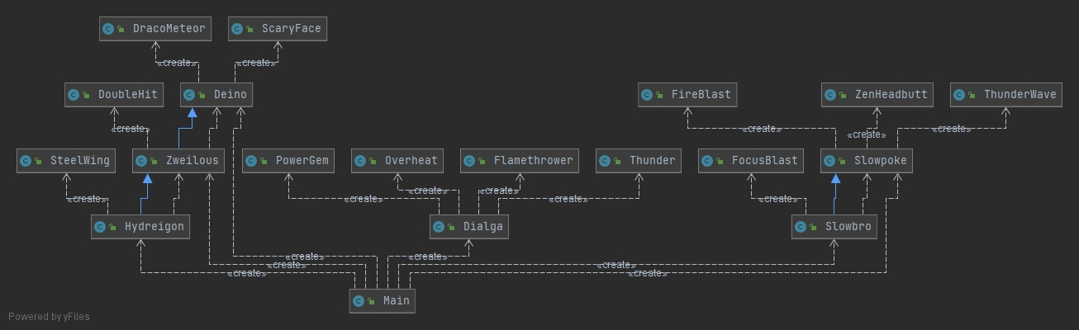

1. Исходный код: https://github.com/FergieDoigrales/lab2
2. Результат работы программы:

Dialga Санчоус из команды желтых вступает в бой!

Slowpoke Никита Рыскаль из команды полосатых вступает в бой!

Slowpoke Никита Рыскаль поиграл в кошки-мышки с оппонетом.

Dialga Санчоус теряет 34 здоровья.

Dialga Санчоус теряет сознание.

Deino Кент из команды желтых вступает в бой!

Deino Кент неплохо так откостылял оппонента.

Slowpoke Никита Рыскаль теряет 19 здоровья.

Slowpoke Никита Рыскаль бонкнул оппонента.

Deino Кент парализован

Deino Кент отчихвостил оппонента.

Slowpoke Никита Рыскаль заставил своего соперника глотать пыль.

Критический удар!

Deino Кент восстанавливает 1 здоровья.

Deino Кент неплохо так откостылял оппонента.

Критический удар!

Slowpoke Никита Рыскаль теряет 35 здоровья.

Slowpoke Никита Рыскаль поиграл в кошки-мышки с оппонетом.

Критический удар!

Deino Кент теряет 1 здоровья.

Deino Кент не замечает воздействие типа PSYCHIC

Deino Кент неплохо так откостылял оппонента.

Критический удар!

Deino Кент теряет 75 здоровья.

Оба покемона теряют сознание.

Hydreigon Илюха из команды желтых вступает в бой!

Hydreigon Илюха дал оппоненту по шляпе, ибо нечего зевать.

Slowpoke Никита Рыскаль теряет 50 здоровья.

Hydreigon Илюха дал оппоненту по шляпе, ибо нечего зевать.

Критический удар!

Slowpoke Никита Рыскаль теряет 93 здоровья.

Slowpoke Никита Рыскаль теряет сознание.

Slowbro Чент из команды полосатых вступает в бой!

Hydreigon Илюха отчихвостил оппонента.

Slowbro Чент бонкнул оппонента.

Hydreigon Илюха парализован

Slowbro Чент поиграл в кошки-мышки с оппонетом.

Критический удар!

Hydreigon Илюха теряет 1 здоровья.

Hydreigon Илюха не замечает воздействие типа PSYCHIC

Hydreigon Илюха попытался переспорить оппонента, но не справился с гневом.

Критический удар!

Slowbro Чент теряет 17 здоровья.

Hydreigon Илюха попытался переспорить оппонента, но не справился с гневом.

Критический удар!

Slowbro Чент теряет 16 здоровья.

Slowbro Чент бонкнул оппонента.

Hydreigon Илюха неплохо так откостылял оппонента.

Критический удар!

Hydreigon Илюха теряет 359 здоровья.

Оба покемона теряют сознание.

В команде желтых не осталось покемонов.

Команда полосатых побеждает в этом бою!

Не хватает пива и чипсов..

1. Вывод: в ходе выполнения данной работы я узнала, что из себя представляют объектно-ориентированное программирование, а также открыла для себя такие понятия, как: полиморфизм, наследование и инкапсуляция.